Министерство образования РФ
Башкирский государственный университет

Кафедра общей экономической теории

КУРСОВАЯ РАБОТА
на тему: “Эффективность инвестирования в человеческий капитал в США и России”

Выполнил студент 4 курса
Экономического факультета
Гр. 4.2 Батыршина Р.В.
Научный руководитель –
Н.С.

Уфа – 2004

Содержание
Введение…………………………………………………………………………...3
1. Понятие человеческого капитала……………………………….……………..5
2. Расчеты эффективности инвестиций в человеческий капитал в России и США……………………………………………………………………………….7
Вывод……………………………………………………………………………..22
Список литературы………………………………………………………………25

ВВЕДЕНИЕ
Перспективы мировой экономики в XXI в. определяются характером перехода стран к новому этапу развития производительных сил: от индустриальной стадии, где доминировало крупное механизированное машинное производство, к постиндустриальной, где будут превалировать сфера услуг, наука, образование и т.д. Производство материальных благ, безусловно, сохранит свою значимость, но его экономическая эффективность будет определяться в первую очередь использованием высококвалифицированных кадров, новых знаний, технологий и методов управления.
Таким образом, на передний план выдвигается способ производства и передачи знаний и, собственно, сам человек - его интеллектуальный потенциал. По расчетам Всемирного банка, в составе национального богатства США основные производственные фонды (здания и сооружения, машины и оборудование) составляют всего 19%, природные ресурсы - 5, а человеческий капитал -76%. В Западной Европе соответствующие показатели - 23, 2 и 74%; в России - 10,40 и 50%. Поэтому все большая часть исследователей считает человеческий капитал самым ценным ресурсом постиндустриального общества, гораздо более важным, чем природное или накопленное богатство. Уже сейчас во всех странах человеческий (интеллектуальный) капитал предопределяет темпы экономического развития и научно-технического прогресса. Соответственно усиливается и интерес общества к системе образования как основе производства этого капитала.
Несмотря на безусловную востребованность теории человеческого капитала, разрабатывается она в основном американскими и английскими учеными. Вклад российских экономистов в ее развитие пока достаточно скромен. Глубокий трансформационный кризис, который вот уже более 12 лет переживает наша экономика, заставил многих российских ученых иначе взглянуть на роль человеческого капитала и системы образования в жизни современного общества. Как итог - последние годы и у нас ознаменовались повышенным исследовательским интересом к проблемам человеческого капитала. Однако, к сожалению, все более популярной становится точка зрения, что высшее образование дает отдачу скорее личности, нежели обществу, поэтому и должно быть привлекательным, прежде всего для частного инвестирования, причем вектор развития должен быть ориентирован на коммерциализацию высшей школы.
Парадокс сегодняшней ситуации заключается также в том, что наблюдается явное несоответствие между возможностями экономического роста (огромным природно-ресурсным потенциалом России, высоким интеллектом общества, уникальным геополитическим положением) и реальным состоянием ее национальной экономики. Задавая вопрос: как смогла наша страна после самой страшной и разрушительной войны за 10 лет стать второй промышленной и научно-технической державой мира, академик РАНД. Львов справедливо замечает: причин много, но главная - это советская система образования. "Россия может иметь достойное будущее, но лишь на пути сохранения и развития образования".
В сегодняшней критической российской ситуации на фоне победного шествия Америки в политической, экономической и военной областях все чаще высказываются мнения о неэффективности российского образования якобы неспособного обеспечить желанный прорыв, о необходимости реформировать нашу систему образования по образу и подобию американской. Именно желание на цифрах доказать, что наша система образования как основной производитель человеческого капитала не менее эффективна, чем американская и определило выбор автором данного исследования.

1. Понятие человеческого капитала.
Не вдаваясь в нюансы трактовки категории "человеческий капитал", примем за основу подход С. Дятлова, определившего человеческий капитал как "сформированный в результате инвестиций и накопленный человеком определенный запас здоровья, знаний, навыков, способностей, мотиваций, которые целесообразно используются в той или иной сфере общественного воспроизводства, содействуют росту производительности труда и производства, и тем самым влияют на рост доходов (заработков данного человека).
По вопросу состава человеческого капитала у экономистов нет единого мнения. Так, Г. Беккер предлагает выделять в нем капитал образования (знания общие и специальные), капитал здоровья, капитал профессиональной подготовки (квалификация, навыки, производственный опыт), капитал миграции, а также обладание экономически значимой информацией и мотивацией к экономической деятельности. Л. Туроу включает в человеческий капитал такие черты, как "уважение к политической и социальной стабильности". В. Марцинкевич анализирует влияние на созидательный потенциал человека его активности, ответственности, честности, коллективизма, коммуникабельности. И. Ильинский предлагает выделять в человеческом капитале образование,
здоровье и общую культуру.
Несмотря на явную противоречивость понимания структуры человеческого капитала, все исследователи единодушны в признании доминирующего значения образовательного фактора, то есть знаний, навыков, умений и способности к их восприятию и периодическому обновлению - всего того, что закладывает в человеке формальное образование. Многие исследователи пытались отделить влияние образовательного фактора на рост будущих доходов от влияния социального происхождения, здоровья и способностей. Использовались различные методики и модели, но результаты, к которым приходят разные авторы в отношении значения образовательного фактора, практически совпадают: суммарное воздействие всех факторов, за исключением образования, составляет не более 40%, а 60% разницы в доходах человека объясняется уровнем его образования. Итак, все согласны, что сфере образования принадлежит наиболее мощный кумулятивный вклад в рост будущих заработков индивидуума. Кроме того, повышение образования опосредованно увеличивает капитал здоровья человека и его социальное благополучие. Поэтому некоторые исследователи прибавляют 15-20% к определенным ранее 60%; высказывают мнение, что совокупный вклад образования в рост будущих доходов общества и индивидуума составляет не
менее 75-80%.
Таким образом, логично утверждать, что образование является ведущей отраслью производства человеческого капитала, фундаментом будущего благополучия человека и всего общества. Именно поэтому в постиндустриальных странах, прежде всего в США, сформировался своеобразный культ образования, питаемый не только общественным мнением, регулярными встречами президента с лучшими студентами, аспирантами, преподавателями и представлением их как "интеллектуального достояния нации", но и постоянной популяризацией американской системы образования как лучшей в мире и эталоном для других стран.
Как известно, одним из основополагающих принципов этой теории является обнаруженная аналогия между инвестициями в человеческий и физический капитал. При этом процесс получения образования и квалификации рассматривается как процесс капиталовложений с окупаемостью в будущем (отсюда и термин "инвестиции в человеческий капитал"). Несмотря на сохранение некоторых различий между этими капиталами, таких как отсутствие возможности ипотеки и прямой продажи человеческого капитала, а также невозможность определения индивидуумом риска инвестиций в различные компоненты своего капитала, в остальном они действительно очень схожи. Например, как человеческому, так и физическому капиталу присуще свойство приносить в будущем прибыль, быть подверженным колебаниям рынка и даже обесцениваться. Таким образом, данная теория допускает применение понятия доходности к человеческому капиталу точно так же, как и к физическому.

2. Расчеты эффективности инвестиций в человеческий капитал в России и США.
В данной работе пытаемся определить нормы отдачи (доходности), показывающие эффективность инвестиций в человеческий капитал и позволяющие сопоставить их с эффективностью вложений в физический капитал. При этом не будем искать текущие общие нормы отдачи, характеризующие эффективность инвестиций в человека в каждый отдельно взятый момент, и внутренние нормы отдачи, показывающие ставку дисконтирования, при которой сравнивается текущая стоимость будущих издержек и выгод. Отдадим предпочтение определению показателей текущей годовой эффективности частных и государственных инвестиций в образование человека, которые по своей природе близки к текущим предельным нормам отдачи, исчисленным в ценах конкретного года.
При определении показателей частных норм отдачи будем использовать различия в заработках (после вычета налогов) между категориями работников, имеющих разный уровень образования, по отношению к индивидуальным издержкам, связанным с получением данного образования, как прямых (плата за обучение, проживание, методическое обеспечение), так и косвенных (упущенный заработок за период обучения). При расчете социальных норм отдачи будем использовать разницу в общей сумме налоговых выплат работников, имеющих разный уровень образования, по отношению к издержкам государства на обеспечение данного уровня образования в расчете на одного учащегося.
В этом случае годовые нормы отдачи от инвестиций в человеческий капитал можно рассчитать по предлагаемым ниже формулам, которые дадут нам минимальную доходность этих инвестиций, усредненную за весь срок службы капитала (нами не учитываются нематериальные выгоды образования).
Rч = (1)

Rс = (2)

где Rч , Rс - частная и социальная нормы отдачи соответственно;
Дч, Дг - разница в пожизненных доходах (за вычетом налогов) индивидуума при прохождении каждой последующей ступени образования и разница в налоговых поступлениях от повышения заработков индивидуума;
Ич, Иг - разница в суммарных частных и государственных издержках за весь период обучения при прохождении индивидуумом каждой последующей ступени образования; Nраб - период трудовой деятельности (с момента окончания соответствующего уровня образования до 65 лет включительно).
Исходным материалом для исследования будут достаточно устойчивые зависимости возраст-заработок для разных категорий работников США, имеющих различное образование, на основе данных В. Марцинкевича (табл. 1).
Таблица 1. Различия в средних заработках по уровню образования и возрасту работников в США, 1996 г., тыс. долл.
Группы по возрасту | Уровень образования |  |  |  | Рост заработков благодаря образованию, % (4 :1)
Группы по возрасту | 1. ниже среднего | 2. среднее | 3. высшее | 4.аспирантура | Рост заработков благодаря образованию, % (4 :1)
18-24 | 6.8 | 11.4 | 16.1 | 19.6 | 288
25-34 | 13.7 | 20.2 | 31.7 | 40.4 | 295
35-44 | 17.3 | 23.9 | 42.1 | 62.8 | 363
45-54 | 17.2 | 25.7 | 44.1 | 75.0 | 436
56-64 | 18.6 | 24.8 | 45.1 | 68.3 | 367
65 и старше | 10.8 | 16.4 | 26.4 | 60.9 | 564
В среднем по всем | 14.0 | 21.4 | 37.0 | 64.5 | 461
группам

Прирост заработков по возрасту, % | 274 | 225 | 280 | 383

Данные для расчетов эффективности инвестиций с некоторыми допущениями (индивидуум обучается в иногороднем колледже или вузе, то
есть в состав индивидуальных издержек входит также плата за проживание; одинаковой стоимости обучения в государственном и частном секторах) представлены в табл. 2.
Таблица 2. Издержки и доходы накопления человеческого капитала в США в ценах 1996 г.
Уровень образования | Число лет обучения | Число лет работы | Среднегодовые издержки, тыс. долл./человек |  |  | Пожизненные  доходы¹, тыс. долл. | Налоговые поступления¹, тыс. долл.
Уровень образования | Число лет обучения | Число лет работы | стоимость обучения | индивидуальные | косвенные | Пожизненные  доходы¹, тыс. долл. | Налоговые поступления¹, тыс. долл.
Начальное | 9 | 50 | 600 | 1.2 | О² | 590 | 150
Среднее | 3 | 47 | 7.7 | 4.8 | 6.8 | 770 | 270
Высшее³ | 4 | 43 | 19.8 | 7.9 | 11.4 | 1150 | 540
Послевузовское⁴ | 5 | 38 | 28.0 | 9.1 | 16.1 | 1465 | 980

¹ Суммарные заработки и налоги с заработков рассчитаны по данным табл. 1 при прогрессивной шкале подоходного налога по схеме "одинокого налогоплательщика" с периода окончания соответствующего уровня образования по 65-летний возраст включительно. После этого получаем пожизненные доходы за вычетом налога и пожизненную сумму налоговых поступлений.
² Предполагается, что индивидуум начнет работу не ранее чем с 16 лет.³ Степень бакалавра.⁴ Степень доктора.

Нормы отдачи рассчитаем в диапазоне от нуля, когда индивидуум накапливает свой капитал полностью за счет личного (наследство), либо семейного бюджета, до 100%-ной оплаты государством стоимости обучения на всех уровнях образования (табл. 3).

Уровень образования | Процент государственного участия в оплате стоимости обучения
Уровень образования | 0 | 10 | 30 | 50 | 70 | 90 | 100
Социальная норма отдачи

113.3 79.3 82.1
37.8 26.4 27.4
22.7 15.9 16.4
16.2 11.3 11.7
12.6 8.8 9.1
11.3 7.9 8.2
Частная норма отдачи
Среднее | 6.6 | 6.9 | 7.5 | 8.3 | 9.2 | 10.3 | 11.0
Высшее | 5.6 | 5.9 | 6.6 | 7.5 | 8.7 | 10.3 | 11.3
Послевузовское | 3.2 | 3.3 | 3.7 | 4.3 | 5.0 | 6.0 | 6.7
Таблица 3. Годовые нормы отдачи в зависимости от степени участия государства и индивидуума в накоплении человеческого капитала в США, %
Из таблицы видно, что наиболее предпочтителен, как для общества, так и для отдельной личности, государственный способ накопления человеческого капитала, потому что, во-первых, все уровни образования оказываются востребованными (все нормы отдачи превышают альтернативные инвестиции в физический капитал); во-вторых, издержки сторон близки по своим значениям и, в-третьих, нормы частной и социальной отдачи практически равны.
Социальная справедливость и экономические интересы всех сторон в данном случае дополняют друг друга, и это был бы тот консенсус, который в период "государства всеобщего благоденствия" 60-70-х годов не требовал дополнительной аргументации. Сейчас мы живем в условиях, когда не только государство пытается не оптимизировать свои расходы и доходы, а минимизировать расходы, максимизируя при этом свои доходы, но и частные интересы отдельной личности действуют в том же направлении. Поэтому практически все правительства стремятся перейти к смешанному способу накопления человеческого капитала, предполагающему возложение части издержек обучения на потребителей. Общество же оказывает этому сильное противодействие, так что можно говорить о конфликте сторон.
Глубина этого конфликта тем глубже, чем дальше общество уходит от оптимального соотношения расходов и доходов сторон. Поэтому весьма актуальной становится задача поиска границ допустимого интервала участия обеих сторон в этом накоплении. Данная задача представляется как область равных доходностей для личности и государства с последующим определением оптимального соотношения их инвестиций в повышение человеческого капитала. Равные доходы сторон не обязательно должны предполагать их равные расходы: это зависит от существующего механизма обобществления части прибавочной стоимости, созданной за счет большего человеческого капитала, то есть налоговых доходов. Главное, они должны подразумевать доходы, пропорциональные расходам. Назовем это принципом равных доходов.
Проиллюстрируем точку равных доходов на зависимостях (рис. 1) "норма отдачи-процент участия в накоплении капитала" (оплате стоимости обучения) для разных объемов человеческого капитала (уровней образования).
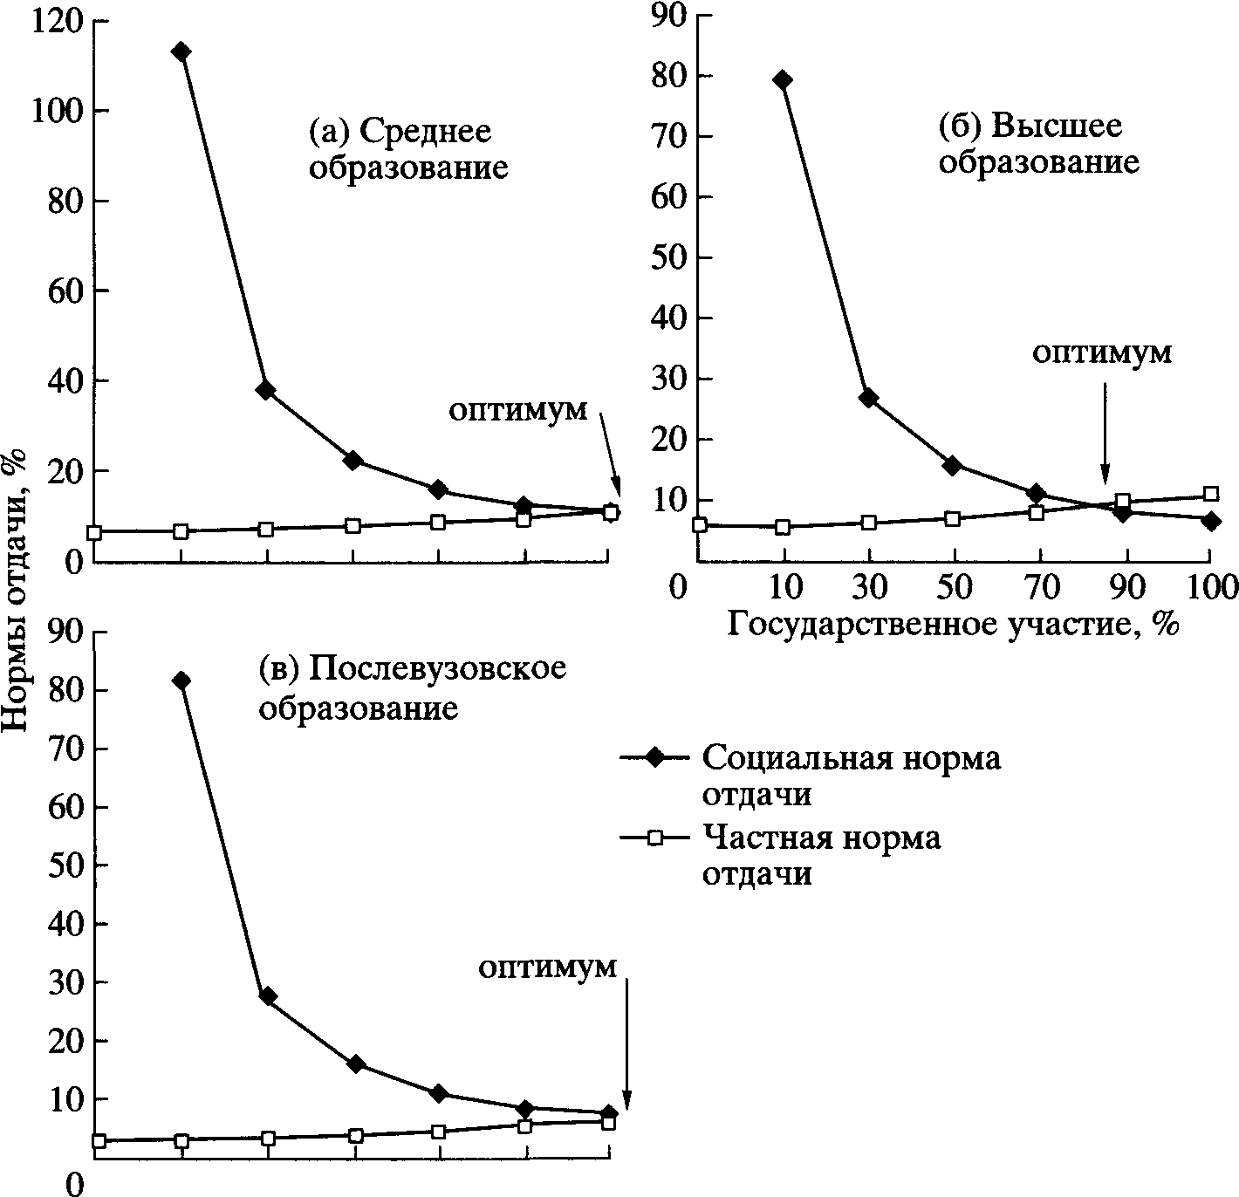
Государственное участие, %
Рис. 1. Эффективность государственных и частных инвестиций в накопление человеческого капитала по уровням образования в США.

На всех уровнях накопления человеческого капитала имеется устойчивый характер зависимостей: прямую пропорциональную (линейную) зависимость частной нормы отдачи Rч и обратную (гиперболическую) зависимость социальной нормы Rс от степени государственного участия в финансировании соответствующего уровня образования X, а соответственно и долевом инвестировании государства в наращивании капитала отдельно взятой личности. Запишем эти зависимости:

Rч = a + b Х, (3)
Rc = a + . (4)

Приравняв их (принцип равных доходов Rч = Rс) получим уравнение:
b Х + сХ - b = 0, (5)
где с = a - a . В данном квадратичном уравнении дискриминанта равна нулю, следовательно, имеется только одно решение, обеспечивающее соблюдение этого принципа, и являющееся, по нашему мнению, оптимальным участием государства в данном инвестиционном процессе Х , которое можно рассчитать, используя параметры зависимостей 3 и 4 как:

X = (6)

Этот оптимум на разных этапах накопления человеческого капитала (уровнях образования) будет обеспечиваться различным соотношением государственных и частных инвестиций. Так, при получении индивидуумом среднего образования (оптимум находится в диапазоне 102% на рис. 1а) наиболее эффективна и справедлива в социальном плане будет модель, предусматривающая со стороны государства 100%-ную оплату образования и незначительную компенсацию индивидуальных издержек учащегося (льготная учебная литература, питание). При этом на самом учащемся (семейном бюджете) остается подавляющая часть индивидуальных и вся сумма косвенных издержек. При получении высшего образования оптимальной будет модель (см. рис. 16), предусматривающая оплату государством 80% стоимости этого уровня образования, а оставшуюся часть должны оплачивать сами учащиеся; на студентов также полностью ложатся индивидуальные издержки.
Относительно косвенных издержек (упущенных заработков за период обучения) следует заметить, что при переходе на каждую следующую ступень образования они резко возрастают. Следовательно, желательно частичное участие в них государства в виде стипендий для стимулирования образовательного выбора индивидуума. В системе послевузовского образования оптимум (см. рис. 1в) существенно смещается за границы полной оплаты государством стоимости этого уровня образования в диапазон 120%, то есть система государственного финансирования должна предполагать значительные компенсации косвенных издержек молодых ученых, а также долевое участие в индивидуальных издержках (оплата части стоимости проживания, научной литературы). При этом за соискателями ученой степени все равно остается большая часть косвенных и индивидуальных издержек.
Можно сделать вывод, что наиболее эффективная модель накопления человеческого капитала предполагает в системе среднего и послевузовского образования как минимум полную оплату государством образовательного процесса, а в системе высшего образования - частичное софи-нансирование со стороны учащихся. При этом абсолютно неправомочно будет говорить о бесплатном для человека способе накопления его капитала (табл.4).
Таким образом, принцип равных доходов Rч = Rс будет приводить к равному соотношению издержек и выгод, которое можно записать, приравнивая формулы 1 и 2, в виде:

(7)

Полученное равенство позволяет сформулировать следующее правило оптимального участия сторон в процессе накопления человеческого капитала: наиболее эффективным способом этого накопления будет такой, при котором соотношение доходов личности и государства пропорциональны понесенным издержкам.

Таблица 4. Издержки сторон при накоплении человеческого капитала с соблюдением принципа "равных доходов" в США

Уровень образования | Годовая норма отдачи, % |  | Годовые издержки тыс. долл./человек |  | Доля в совокупных издержках, %
Уровень образования | частная | социальная | индивидуума | государства | индивидуума | государства
Среднее Высшее Послевузовское | 11.1 9.5  7.3 | 11.1 9.5  7.3 | 11.5 23.1  22.3 | 7.8 16.0 30.9 | 59.6 59.2 41.9 | 40.4 40.8 58.1

Анализируя равные годовые нормы отдачи (табл. 4), - назовем их равновесными, - можно увидеть, что величина этих норм находится в обратной, причем линейной, зависимости от объема человеческого капитала. Эта зависимость была сформулирована как закон снижающейся предельной отдачи при наращивании человеческого капитала. Мотивация такова: каждое последующее приращение человеческого капитала будет производить все меньшее приращение производительности труда. Следовательно, у работников одновременно с ростом издержек на увеличение своего капитала будет уменьшаться отдача, то есть индивидууму выгодно инвестировать прирост своего капитала только до определенного объема (количества лет обучения), пока будет сохраняться превышение нормы отдачи над эффективностью инвестиций в физический капитал.
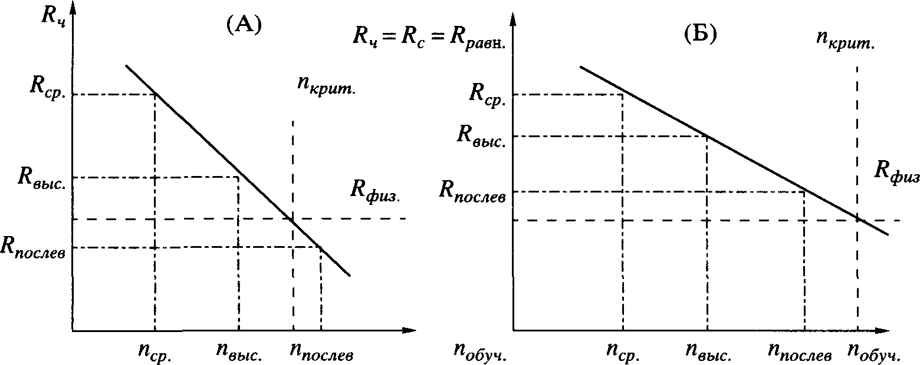
Рис. 2. Зависимость эффективности частных инвестиций Rч, от количества лет обучения n в: А) рыночной модели, Б) равновесной модели.

Сформулировав данный закон, авторы не смогли предложить инвестиционной модели, стимулирующей востребованность всех уровней образования. Они ограничились лишь выводом о необходимости рыночного подхода ко всей системе послесреднего образования. Но если следовать этой логике (например, 100%-ной оплате государством среднего образования, 50% - высшего и послевузовского), тогда уровень послевузовского образования становится инвестиционно непривлекательным для человека. На рис. 2а он отсекается горизонтальной прямой Rфиз (норме отдачи от инвестиций в физический капитал). Равновесная же модель, предлагаемая нами (см. рис. 26), сдвигает эту зависимость вправо, поднимая ее над критическим уровнем инвестиционной привлекательности и делая послевузовское образование также инвестиционно привлекательным.
Рассчитаем теперь нормы отдачи и оптимум инвестиционного участия субъектов данного процесса для России. Основные особенности - "плоская" шкала налогообложения, а также то, что существенная часть заработной платы (по оценкам большинства экспертов - около 40%) является скрытой, теневой, значительно снижающей доходы государства, а соответственно и социальную норму отдачи. Серьезную трудность представляет также отсутствие статистических наблюдений по возрастам и уровням образования работников, занятых в промышленности. Поэтому статистическую выборку по средней начисленной заработной плате будем производить по должностям, подразумевая 100%-ное соответствие профессиональных требований уровню их образования: например, инженер, мастер - высшее образование; машинист, аппаратчик - среднее специальное образование; слесари-ремонтники, каменщики, плотники и т.д. - начальное профессиональное образование; лаборант, оператор - полное общее среднее образование; грузчик, кочегар, подсобный рабочий - основное общее среднее образование; отдельно по основным отраслям промышленности с последующим агрегированием в сред невзвешенные (от удельного веса занятых) заработки по промышленности (табл. 5).

Таблица 5. Различия в годовых начисленных заработках по уровню образования и отдельным отраслям российской промышленности, 2000 г., тыс. руб.

Отрасль | Уровень образования |  |  |  |  | Прирост заработков по образованию, % (5 : 1)
Отрасль | 1.неполное среднее общее | 2.полное среднее | З.ПТУ | З.СУЗ | 5. ВУЗ | Прирост заработков по образованию, % (5 : 1)
Нефтедобывающая | 47.4 | 68.9 | 87.9 | 113.9 | 175.2 | 370
Нефтеперерабатывающая | 31.5 | 50.3 | 58.2 | 68.2 | 95.1 | 300
Нефтехимическая | 16.6 | 24.5 | 29.2 | 34.4 | 53.4 | 320
Газовая | 43.9 | 66.5 | 92.0 | 153.2 | 207.9 | 475
Угольная | 67.2 | 69.9 | 72.8 | 81.2 | 86.7 | 130
Черная металлургия | 38.4 | 46.2 | 58.3 | 69.9 | 83.1 | 215
Хлебопекарная | 27.3 | 29.1 | 32.3 | 36.9 | 51.1 | 185
Мясная | 20.9 | 24.1 | 28.9 | 34.8 | 48.4 | 230
Молочная | 22.8 | 23.9 | 26.0 | 33.7 | 42.8 | 190
Средневзвешенная | 36.5 | 45.1 | 54.2 | 66.8 | 88.1 | 240
Рассчитано по: Промышленность России. 2002. Госкомстат России. М., 2002. С. 115-118, 136-139.

Как видно из табл. 5, взаимосвязь заработков и уровня образования работников несмотря на существенные различия по отраслям в целом, достаточно устойчивая. Нетрудно заметить, что прирост заработков по образованию варьирует по отраслям в зависимости от трудоемкости производств: меньше там, где выше доля физического труда, и больше в тех отраслях, где доминирует машинный труд. Следует подчеркнуть также, что средний прирост заработков по образованию в отечественной промышленности почти в два раза меньше, чем в экономике США (240% в России против 460% в США).
Статистическая база Госкомстата не позволяет дифференцировать заработки по возрасту работающих, то есть определить прирост заработной платы по производственному опыту, поэтому мы вынуждены рассчитывать пожизненные доходы работающих без учета изменений в течение жизненного цикла. Это первое, и, по нашему мнению, самое сильное допущение (и упущение). Во-вторых, расчеты произведем по трем образовательным траекториям индивидуума (хотя их может быть больше): первая - очерчена ранним вхождением в систему профессионального образования (неполная средняя школа, ПТУ, вуз) и последовательным прохождением этих ступеней, вторая - с промежуточным средним профессиональным образованием (полная средняя школа, техникум, вуз), третья - традиционная (полная школа, вуз). В-третьих, индивидуальные издержки при получении профессионального образования рассчитываются в условиях проживания индивиду ума вне дома, стоимость обучения - среднегодовая величина между нормативом бюджетного финансирования и стоимостью внебюджетного обучения в ценах 2000 г. Данные для расчетов эффективности инвестиций представлены в табл. 6.
Таблица 6. Издержки и доходы накопления человеческого капитала в России в ценах 2000 г.
Уровень образования | Число лет обучения по образовательной траектории |  |  | Число  лет работы¹ | Среднегодовые издержки, тыс. руб./человек |  |  | Пожизненные доходы, тыс. руб. | Налоговые поступления, тыс. руб.
Уровень образования | 1 | 2 | 3 | Число  лет работы¹ | стоимость обучения | индивидуальные | косвенные | Пожизненные доходы, тыс. руб. | Налоговые поступления, тыс. руб.
Неполное среднее общее | 9 | 9 | 9 | 50 | 4.2 | 2.2 | О² | 1590 | 235
Полное среднее общее |  | 2 | 2 | 48 | 4.8 | 2.8 | 31.7 | 1885 | 280
ПТУ | 3 |  |  | 47 | 7.2 | 9.2 | 39.2 | 2215 | 330
СУЗ |  | 3 |  | 45 | 9.3 | 15.2 | 39.2 | 2615 | 390
ВУЗ³ | 5 | 4 | 5 | 42⁴ | 12.5 | 19.4 | 47.1 | 3240 | 480
Вуз по 2 |  |  |  | 41 | 12.5 | 19.4 | 58.1 | 3140 | 470
траектории

Вуз по 3 |  |  |  | 43 | 12.5 | 19.4 | 39.2 | 3300 | 490
траектории

С момента окончания соответствующего уровня по 65-ти летний возраст включительно. ² Предполагается, что индивидуум начнет работу только после окончания 9-ти классов школы.
Расчеты проводятся на квалификацию специалиста. ⁴ Получение высшего образования по первой образовательной траектории.

Рассчитаем годовые нормы отдачи от накопленного человеческого капитала в зависимости от доли государственного участия в расходах на образование для всех трех образовательных траекторий индивидуума (табл. 7).
Таблица 7. Годовые нормы отдачи в зависимости от доли участия государства и личности в накоплении человеческого капитала в России, %

Уровень образования | Государственное участие в оплате стоимости обучения
Уровень образования | 0 | 10 | 30 | 50 | 70 | 90 | 100
Социальная норма отдачи
Полное общее | ∞ | 95.7 | 31.9 | 19.1 | 13.7 | 10.6 | 9.6
ПТУ | ∞ | 92.5 | 30.8 | 18.5 | 13.2 | 10.3 | 9.2
СУЗ | ∞ | 87.1 | 29.0 | 17.4 | 13.4 | 9.7 | 8.7
Вуз по 1 траектории | ∞ | 57.1 | 19.0 | 11.4 | 8.2 | 6.3 | 5.7
Вуз по 2 траектории | ∞ | 38.4 | 12.0 | 7.7 | 5.5 | 4.3 | 3.8
Вуз по 3 траектории | ∞ | 78.5 | 26.2 | 15.7 | 11.2 | 8.7 | 7.9
Частная норма отдачи
Полное общее | 7.9 | 8.0 | 8.2 | 8.4 | 8.6 | 8.9 | 9.0
ПТУ | 8.0 | 8.1 | 8.3 | 8.6 | 8.8 | 9.1 | 9.2
СУЗ | 8.5 | 8.6 | 8.9 | 9.2 | 9.5 | 9.8 | 9.9
Вуз по 1 траектории | 6.0 | 6.1 | 6.3 | 6.2 | 6.8 | 7.0 | 7.2
Вуз по 2 траектории | 3.5 | 3.6 | 3.7 | 3.8 | 3.9 | 4.0 | 4.1
Вуз по 3 траектории | 9.2 | 9.4 | 9.7 | 10.1 | 10.5 | 11.0 | 11.2

Анализируя полученные данные (табл. 7), сразу обнаруживаем более высокую эффективность накопления человеческого капитала по двухступенчатой траектории (полное среднее, затем высшее образование). Это объясняется тем, что промежуточное профессиональное образование (начальное, среднее) увеличивает совокупные издержки инвесторов, снижая в дальнейшем социальные и частные нормы отдачи. Такая же картина будет наблюдаться по всем другим не прямолинейным траекториям, например, среднее обра-зование-ПТУ-СУЗ-вуз и др.
Следовательно, наиболее эффективными способами накопления человеческого капитала будут траектории без промежуточных звеньев: неполное среднее образование-ПТУ, неполное или полное среднее образование-СУЗ, полное среднее образование-вуз. Это обстоятельство следует обязательно учитывать и личности, и государству как солидарным инвесторам. На рис. 3 представлены зависимости норм отдачи от степени государственного участия в образовательных расходах, при этом выбраны наиболее эффективные способы накопления капитала (высшее образование по 3 траектории).
На всех уровнях накопления человеческого капитала, как и в США, наблюдаются устойчивые зависимости: для частной нормы отдачи - прямая линейная, для социальной - обратная гиперболическая от степени государственного участия (см. рис. 3).

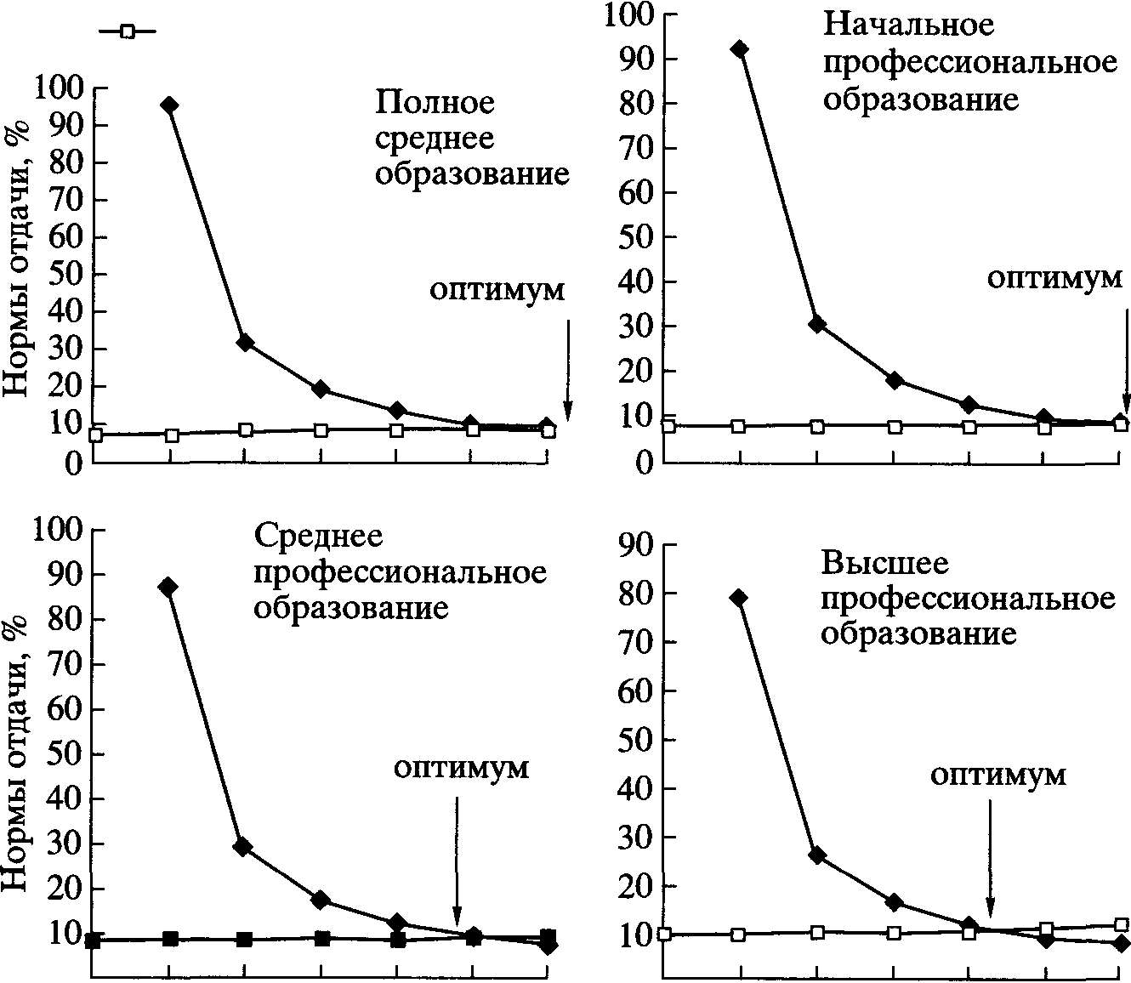

Рис.3 Эффективность государственных и частных инвестиций в накопление человеческого капитала по уровням образования в России.

Решая уравнение 6, получаем соблюдение принципа равных доходов (на рис. 3 обозначено стрелками с пометкой "оптимум") на уровне полного среднего образования при 108% государственного участия в образовательных расходах (8% должно быть отнесено на компенсацию индивидуальных издержек - питание, учебники), в начальном профессиональном - при 100, в среднем профессиональном - при 89 и высшем - при 74.5% участия государства.
Таким образом, наиболее эффективной будет модель накопления человеческого капитала, предполагающая по мере повышения уровня образования увеличение (до 25% оплаты стоимости обучения в высшем образовании) инвестиционного участия самого индивидуума. Проанализируем издержки сторон при соблюдении принципа равных доходов (табл.8).

Таблица 8. Издержки сторон при накоплении человеческого капитала с соблюдением принципа "равных доходов" в России

Уровень образования | Годовая норма отдачи, % |  | Годовые издержки, тыс. руб./человек |  | Доля в совокупных издержках, %
 | частная | социальная | индивидума | государства | индивидума | государства
Полное среднее | 9.10 | 9.10 | 34.88 | 5.18 | 86.1 | 12.9
Начальное профессиональное | 9.20 | 9.20 | 48.40 | 7.20 | 86.1 | 12.9
Среднее профессиональное | 9.75 | 9.75 | 55.42 | 8.28 | 87.0 | 13.0
Высшее профессиональное | 10.63 | 10.63 | 61.79 | 9.31 | 86.9 | 13.1

Как видно из табл. 8, доля государства в совокупных издержках накопления человеческого капитала составляет примерно 13%, то есть соответствует доле, изымаемой государством из будущего прироста заработков индивидуума по образованию. При использовании прогрессивной шкалы налогообложения, как в США (см. табл. 4) при повышении человеческого капитала (числа лет обучения) доля государства в совокупных издержках увеличивается, при "плоской" шкале - остается неизменной. Таким образом, правило оптимального участия инвесторов в данном процессе, сформулированное нами выше (формула 7), верно.
Кроме того, разные системы обобществления части прироста заработков индивидуума по-разному влияют на стимулирование инвестиций в наращивание интеллектуального капитала. Изъятие большей части с большего прироста заработков в целом дестимулирует человека увеличивать свой капитал (обратная линейная зависимость равновесных норм отдачи от роста объема человеческого капитала, изображенная на рис. 2), в то время как схема фиксированной доли изъятия с больших приростов заработков приводит к стимулированию процессов увеличения своего капитала (прямая линейная зависимость, представленная на рис. 46).

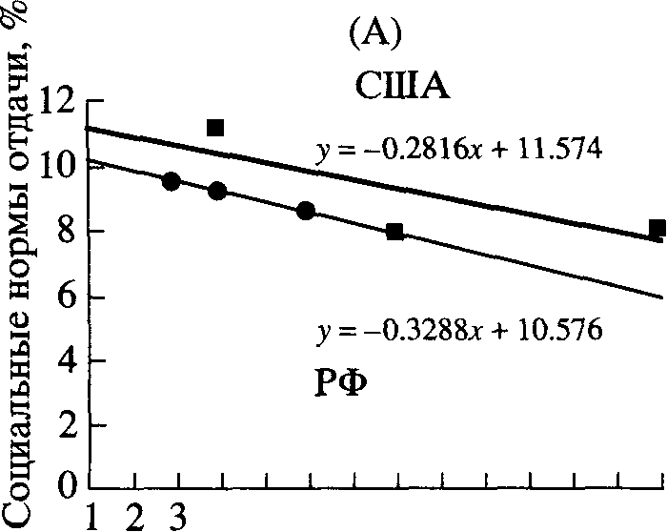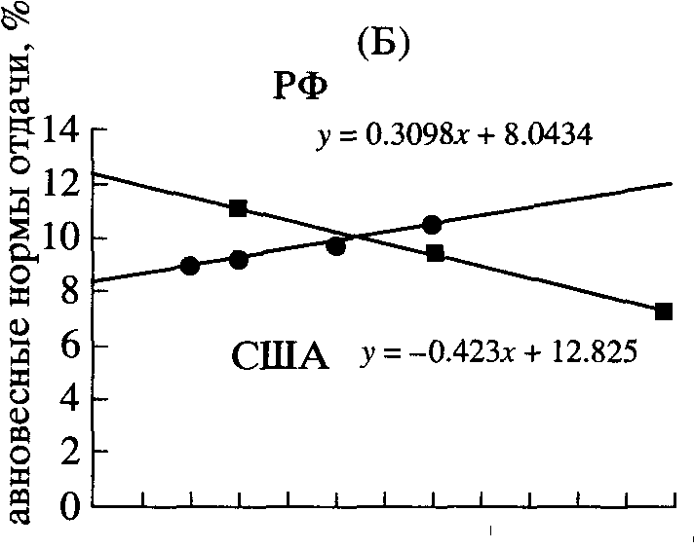
Число обучения после неполной средней школы, лет
Россия США
Рис. 4. Эффективность государственных инвестиций в накопление человеческого капитала при: А) 100%-ой оплате стоимости обучения государством. Б) соблюдении принципа равных доходов.

Повышающиеся равновесные нормы отдачи при увеличении числа лет обучения (см. табл. 8) заставляют иначе взглянуть на закон снижающейся предельной отдачи при наращивании человеческого капитала. Несмотря на то, что данный закон в целом действует - это хорошо видно по изменению социальной нормы отдачи при 100% участии государства в образовательных расходах (рис. 4а), мы предполагаем, что в условиях функционирования системы накопления человеческого капитала (системы образования) по принципу "равных доходов" возможно существенно видоизменить эту зависимость (рис. 46): от значительного сдвига вправо, но с сохраняющимся уменьшением норм отдачи, как было показано раньше для прогрессивной шкалы налогообложения (США), до незначительного увеличения норм отдачи для "плоской" шкалы (РФ).
ВЫВОД
Итак, эффективности российской и американской систем образования как основных производителей человеческого капитала практически идентичны, но с некоторыми вариациями: равновесные нормы отдачи российского среднего образования ниже американского, в то время как в высшем образовании ситуация прямо противоположная.
Нельзя не заметить также сходство выводов об оптимальном участии государства в образовательных расходах на разных уровнях образования: на уровне полной средней школы - 102 в США и 108% в РФ; на уровне высшей школы -80 в США и 75% в РФ. Таким образом, можно с высокой степенью вероятности утверждать, что данные соотношения четко воспроизводятся в разных социально-экономических системах и достаточно устойчивы, что позволяет использовать их при выработке политики инвестиций в человеческий капитал.
США и особенно Россия значительно отклонились от оптимальной схемы накопления человеческого капитала на уровне высшего образования в сторону повышения социальной нормы при соответствующем снижении частной нормы отдачи. Это создает предпосылки для возникновения конфликта интересов личности и государства. Например, при сегодняшней структуре 50%-ного государственного финансирования высшей школы социальная норма отдачи в России 15.7, в то время как частная - только 10%.
При ответе на вопрос, как должны быть распределены эти 25% стоимости обучения в заведениях высшего образования (между всеми студентами поровну, то есть четвертая часть их будет полностью оплачивать свое обучение), следует исходить из того, что государству экономически целесообразнее инвестировать средства в студентов, обладающих большими способностями. Учащиеся с меньшими способностями, а также любые сложные образовательные траектории должны наращивать свой капитал преимущественно частным способом.
В социальном плане приоритетная государственная поддержка способных, а не бедных всегда вызывает общественный протест. Поэтому государство должно стремиться к созданию системы, повышающей вероятность получения высшего образования бедными, но способными гражданами путем различных схем оказания финансовой помощи, компенсирующими на льготной, возвратной основе значительную часть индивидуальных издержек. Возвратная система дополнительной финансовой помощи государства в этом случае более предпочтительна, так как индивидуум находится на низшей социальной ступени достаточно кратковременно. После получения высшего образования он постепенно перемещается вверх по социальной лестнице и соответственно обретает возможность компенсировать обществу те дополнительные инвестиции, которые были затрачены им (обществом) на такое перемещение.
Следовательно, в сфере высшего образования, по нашему мнению, должна доминировать государственная поддержка по способностям индивидуумов, критерий же социального статуса должен быть вторичным.

СПИСОК ЛИТЕРАТУРЫ
1. Becker G.S. The economics of crime // Cross Sections. 1995. Fall. P. 8 - 15. или в Интернете по адресу: http://www.rich.frb.org/cross/pubs/crime.html.

2. Дополнительная информация была взята, из различных статей найденных в Интернете: Мажилис Марат Оспанов “Начнем с понедельника” http://www.eurasia.org.ru/articles/Dop05.htm; (В.В. ТОМИЛОВ, Л.Н. СЕМЕРКОВА Роль маркетинга на рынке труда http://marketing.spb.ru/read/m6/3.htm); (АНДРЕА КЕЛЛЕР-ПФРУНДЕР “Индивидуализация экономики персонала” http://ptpu.ru).

3. И. Майбуров Эффективность инвестирования в человеческий капитал в США и России // МЭ и МО.- 2004.- №4.

См.: Учись, капитал! //Поиск. 2001. № 12. С. 8.
Львов Д.С. Что дальше? (Размышления о перспективных проблемах экономики и экономической науки) // Экономическая наука современной России. 2002. № 3. С. 1.
Щетинин В. Человеческий капитал и неоднозначность его трактовки // МЭ и МО. 2001. № 12.
Дятлов С.А. Основы теории человеческого капитала. СПб., 1994. С. 83.
Марцинкевич В.И., Соболева И.В. Экономика человека. М., 1995. С. 14.
Ильинский И.В. Инвестиции в будущее: образование в инвестиционном воспроизводстве. СПб., 1996. С. 28.
Давыдов А.Ю. Образовательный фактор в формировании и развитии человеческого капитала. Кандидатская диссертация. 08.00.01. Пятигорск, 2001. С. 81.
Гринэуей Д., Хаунес М. Оценка выгод для общества от системы высшего образования // Экономика образования. 2002. № 3. С. 64.
Марцинкевич В.И. Структура и источники развития сферы образования в США // Экономика образования. 2001. №1. С. 26.

